Jakość powietrza w gminie Milicz.
Sprawdziliśmy, jakie wartości szkodliwych pyłów wskazywały urządzenia pomiarowe w listopadzie. Krótki raport dotyczy pełnych 30 dni a wykazywane pomiary są uśrednione do jednej wartości 24 godzinnej.
Pyły zawieszone o średnicy mniejszej niż 10 mikrometrów (PM10) przypominamy:
Poziom dopuszczalny – 50 µg/m3, mówi o tym, że jakość powietrza nie jest dobra, ale nie wywołuje ciężkich skutków dla ludzkiego zdrowia.
Poziom informowania - 200 µg/m3, oznacza, że jest źle i trzeba ograniczyć aktywności na powietrzu, bo norma przekroczona jest czterokrotnie.
Poziom alarmowy – 300 µg/m3, oznacza, że jest bardzo źle, norma przekroczona jest sześciokrotnie i należy bezwzględnie ograniczyć przebywanie na powietrzu, a najlepiej zostać w domu, szczególnie osoby chore.
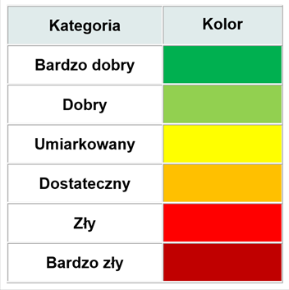
W całym badanym okresie najwyższe zanotowane pomiary przedstawiają się następująco:
Gądkowice – 67,75 µg/m3 (pozostałe wartości mieszczą się w skali dobrej lub bardzo dobrej)
Milicz Karłów – 79,95 µg/m3 (w całym badanym okresie 7 razy zanotowano nieznaczne przekroczenie mieszczące się w skali umiarkowanej, pozostałe wartości to skala dobra lub bardzo dobra)
Milicz Rynek – 106,71 µg/m3 (najwyższa wartość z wszystkich 5 punktów pomiarowych w całym badanym okresie, wystąpiła jednokrotnie w skali dostatecznej zanotowano ją 26.11.2019 r., pozostałe wartości mieszczą się w skali umiarkowanej 20 dni, w skali dobrej 8 dni i bardzo dobrej 1 dzień)
Milicz Urząd Miejski – 86,47 µg/m3 (10 razy zanotowano nieznaczne przekroczenie mieszczące się w skali umiarkowanej, pozostałe wartości mieszczą się w skali dobrej lub bardzo dobrej)
Sułów – 60,63 µg/m3 (1 raz pomiar wskazywał poziom w skali umiarkowanej, pozostałe wartości mieszczą się w skali dobrej lub bardzo dobrej)
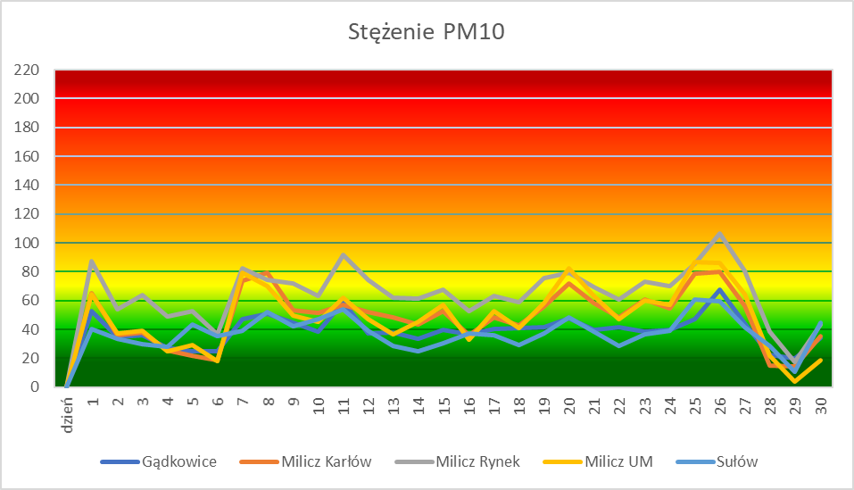
Norma średniego dobowego stężenia pyłu PM2,5: 25 µg/m3. Norma średniego rocznego stężenia pyłu PM2,5: 10 µg/m3.

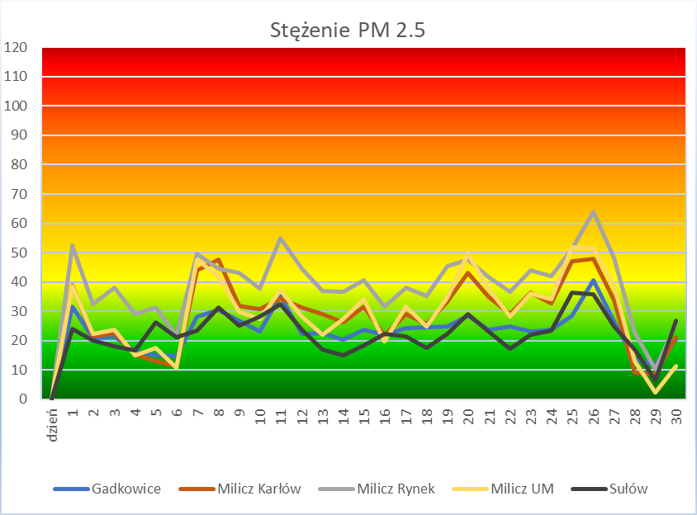

Chcesz mieć stały dostęp do odczytów pomiaru jakości powietrza na terenie gminy Milicz skorzystaj z bezpłatnej aplikacji Syngeos – Nasze Powietrze.
Metody ograniczania smogu:
- nie spalaj odpadów,
- używaj paliwa węglowego dobrej i sprawdzonej jakości,
- przejdź na ogrzewanie z sieci miejskiej lub gazowe, albo wymień swój piec węglowy na bardziej nowoczesny,
- ograniczaj zużycie ciepła – ociepl swój dom, zużywaj mniej paliw i płać mniejsze rachunki,
- korzystaj z komunikacji zbiorowej lub roweru,
– nie spalaj odpadów zielonych w ogrodzie.

Dbajmy o siebie i otaczające nas środowisko.

